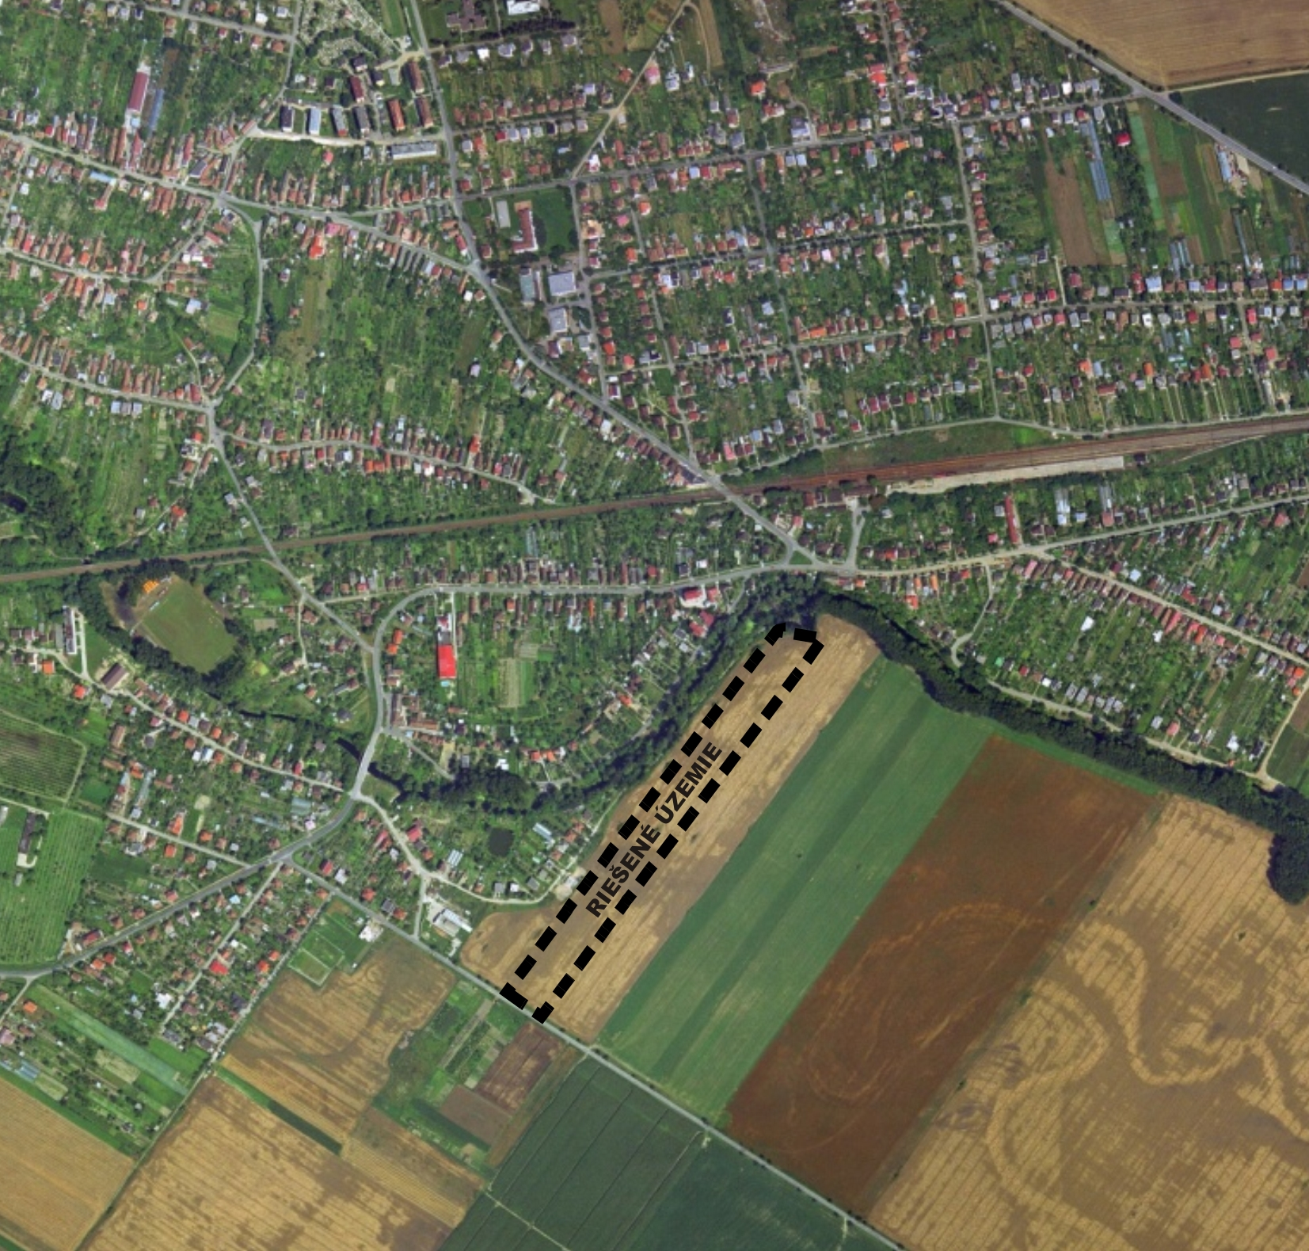

Návrh zadania pre spracovanie
Urbanistickej štúdie obytnej zóny Bernolákovo –
Nová Lúka I.

- Určenie špecifického účelu použitia urbanistickej štúdie:
„Urbanistická štúdia obytnej zóny Bernolákovo – Nová lúka I.“ bude spracovaná na spodrobnenie riešenia „Územného plánu sídelného útvaru Bernolákovo“ v znení neskorších zmien a doplnkov. Bude použitá ako územnoplánovací podklad pre ďalšie usmerňovanie investičnej činnosti a pre územné rozhodovanie v zóne „Nová lúka I.“.

- Určenie hlavných cieľov riešenia urbanistickej štúdie:
Predmetom riešenia je spracovanie územnoplánovacieho podkladu (urbanistickej štúdie) na riešenie funkčno-prevádzkového využitia, hmotovo-priestorového usporiadania a dopravno-technických vzťahov v riešenom území v súlade s ustanoveniami zákona č. 50/1976 Zb. v znení neskorších predpisov (§ 4) a v súlade s požiadavkami tohto zadania.
Hlavným cieľom riešenia je overiť využiteľnosť územia lokality „Nová lúka I.“ pre funkciu plochy rodinných domov a vo vzťahu k riešeniu stanoviť regulačné podmienky územia.

- Zhodnotenie požiadaviek vyplývajúcich z územnoplánovacej dokumentácie:
V zmysle platného „Územného plánu sídelného útvaru Bernolákovo“ v znení neskorších zmien a doplnkov riešené územie v súčasnosti patrí medzi navrhované plochy pre rodinné domy s označením RD 1 – II. (26,7 ha) a sčasti RD 6 - II. (2,78 ha).
Pre riešenie urbanistickej štúdie sme stanovili nasledovné požiadavky:
Požiadavky z hľadiska širších vzťahov:
- riešiť prevádzkové a kompozičné väzby k existujúcej zástavbe a okolitej krajine, dopravné napojenie riešiť hlavným napojením na Lúčnu ulicu, vedľajšími napojeniami na Malinovú, Čučoriedkovú, Šípkovú ulicu (pracovné názvy ulíc) a vybudovať koridory pre pokračovanie týchto ulíc juhovýchodným smerom.
Požiadavky urbanisticko-architektonické na funkčno-priestorovú organizáciu a kompozíciu územia:
- riešiť funkčné využitie územia pre plochy rodinných domov
- hmotovo-priestorové riešenie lokality prispôsobiť mierke existujúcej zástavby v obci Bernolákovo, zhodnotiť územie pre málopodlažnú zástavbu formou samostatne stojacich rodinných domov, max. výšková hladina navrhovaných objektov RD - 2 nadzemné podlažia + obytné podkrovie.
Požiadavky na reguláciu územia s podmienkami na parcelu, resp. združenie parciel:
Požadované regulatívy:
- regulatívy funkčného využitia územia
- stanoviť požadované a neprípustné funkčné využitie územia
- regulatívy priestorového usporiadania - intenzity využitia územia, spôsobu využitia územia, neprípustné spôsoby zástavby
- stanoviť typologický druh zástavby rodinných domov, neprípustný spôsob zástavby, max. index zastavanej plochy objektami, max. počet nadzemných podlaží
- ekologické regulatívy
- stanoviť min. index prírodnej plochy
- stanoviť príp. ekostabilizačné opatrenia
- zadefinovať požiadavky ochrany prírody a tvorby krajiny
- zadefinovať požiadavky ochrany životného prostredia
- regulatívy kultúrno-historické
- zadefinovať príp. požiadavky pamiatkovej ochrany
- regulatívy dopravného a technického vybavenia
- stanoviť požiadavky na dopravné vstupy do riešeného územia, šírkové usporiadanie komunikácií (min. 10 m), smerové vedenie komunikácií a na riešenie statickej dopravy
- rešpektovať limity využitia územia
ochranné pásmo ČOV 50 m (platí len do ukončenia prevádzky ČOV) – pozemky, nachádzajúce sa v ochrannom pásme ČOV budú podmienečne určené na výstavbu, t. j. po ukončení prevádzky ČOV
vzdušné vedenie VN 22 kV 10 m (platí len do realizácie prekládky VN) – VN bude vedené káblom v Brusnicovej a Čučoriedkovej ulici
- stanoviť požiadavky na riešenie technickej infraštruktúry
- riešenie TI spracovať v štandardnom členení na:
zásobovanie vodou
odkanalizovanie
zásobovanie elektrickou energiou
zásobovanie plynom
Poznámka: V tomto stupni nie je potrebné dokumentovanie pozdĺžnych profilov inžinierskych sietí.
- normatívne regulatívy v zmysle predpisov platných v čase realizácie stavieb (stavebno-technické požiadavky na výstavbu a iné).
Odporúčané regulatívy:
- doporučené spôsoby zastavania parcely, doporučené architektonické regulatívy, resp. iné.

- Vymedzenie riešeného územia:
Riešené územie lokality „Nová lúka I.“ sa nachádza v obci Bernolákovo, katastrálne územie Bernolákovo, okres Senec. Zahŕňa pozemky parc. č. 767, 768, 769/1, 769/2, 769/3, 769/4, 769/5, 769/6, , 770/1, 770/2, 770/3, 770/4, 770/5, 770/6, 771, 772.
Širšie vzťahy: územie pre riešenie širších vzťahov bude spracované na podklade katastrálnej mapy, resp. územného plánu obce Bernolákovo a bude zahŕňať všetky kontaktné plochy riešeného územia.
Riešené územie: nachádza sa v lokalite „Nová lúka I.“ (v rámci navrhovanej plochy č. RD 1 – II. a sčasti RD 6 - II. podľa ÚPN-SÚ Bernolákovo v znení neskorších zmien a doplnkov) a je vymedzené: zo severu vodným tokom Čierna voda a areálom ČOV Bernolákovo, z juhozápadu Lúčnou ulicou, z juhovýchodu navrhovanými plochami rodinných domov v lokalite R1-II., zo severozápadu existujúcimi plochami rodinných domov v lokalite RD 6 – II..

- Požiadavky na varianty a alternatívy riešenia:
Zo strany obstarávateľa UŠ nie sú kladené požiadavky na varianty a alternatívy riešenia.

- Požiadavky na obsah urbanistickej štúdie:
„Urbanistická štúdia obytnej zóny Bernolákovo – Nová lúka I.“ bude obsahovať textovú a grafickú časť (podrobnejšie pozri kapitolu č. 7).

- Požiadavky na rozsah a spôsob spracovania textovej časti a grafickej časti urbanistickej štúdie:
Textová časť (spracovaná v programe WORD):
- základné údaje
- vymedzenie riešeného územia
- väzby na platnú vyššiu územnoplánovaciu dokumentáciu
- komplexné urbanistické riešenie - návrh organizácie a využitia územia
- návrh dopravného riešenia
- návrh riešenia technickej vybavenosti v členení podľa jej systémov: zásobovanie vodou, odkanalizovanie, zásobovanie elektrickou energiou, zásobovanie plynom
- návrh regulácie územia
Grafická časť (spracovaná v programe AUTOCAD):
- širšie vzťahy M 1:2880 (na podklade kópie z katastrálnej mapy, resp. ÚPN SÚ Bernolákovo v znení neskorších zmien a doplnkov)
- komplexný urbanistický návrh M 1:1000
- návrh regulácie M 1:1000
- koordinačný výkres dopravy a technickej infraštruktúry M 1:1000.

- Záver:
Urbanistická štúdia po jej odsúhlasení v obecnom zastupiteľstve bude prerokovaná aj s dotknutými orgánmi miestnej štátnej správy a štátnej správy, fyzickými a právnickými osobami v zmysle príslušných ustanovení zákona č. 50/1976 Zb. v znení neskorších predpisov. S fyzickými osobami a vlastníkmi dotknutých parciel bude prerokovaná formou „Verejnej vyhlášky“.
Zoznam dotknutých účastníkov pripomienkového konania, ktorým sa vypracovaná dokumentácia zašle na vyjadrenie (zoznam je možné aktuálne upraviť):
Obvodný úrad životného prostredia v Senci – všetky zložky, Hurbanova 21, 903 01 Senec
Obvodný úrad v Senci, Odbor krízového riadenia, Hurbanova 21, 903 01 Senec
Regionálny úrad verejného zdravotníctva Bratislava, hlavné mesto SR, Ružinovská 8, P.O.Box 26, 820 09 Bratislava 29
Okresné riaditeľstvo hasičského a záchran. zboru v Pezinku, Hasičská 4, 902 01 Pezinok
Krajský pamiatkový úrad Bratislava, Leškova 17, 811 04 Bratislava
Archeologický ústav Slovenskej akadémie vied, Akademická 2, 949 21 Nitra
Ministerstvo obrany SR, Správa nehnuteľného majetku a výstavby, Kutuzovova 8, 832 47 Bratislava
Slovenský pozemkový fond, Regionálny odbor Bratislava, Krížna 52, 821 08 Bratislava
Bratislavská vodárenská spoločnosť, a. s., Prešovská 48, 826 46 Bratislava
Obec Bernolákovo (miestne komunikácie, malé zdroje znečistenia), Obecný úrad, Hlavná 111, 900 27 Bernolákovo
Slovenský plynárenský priemysel, OZ Bratislava, Votrubova 1, 825 17 Bratislava
Západoslovenská energetika, a. s., Čulenova 6, 816 47 Bratislava 1
Slovak Telecom, a. s. (z hľadiska existencie diaľkových káblov), Námestie Slobody 6, 817 62 Bratislava 15
T-Mobile Slovensko, a.s., Vajnorská 100/A, 831 03 Bratislava
Orange Slovensko a. s., P.O. BOX 89, 829 89 Bratislava 25
Slovenský vodohospod. podnik, š. p., OZ Bratislava, Karloveská 2, 842 17 Bratislava 4
Hydromeliorácie, š. p., Vrakunská 29, 825 63 Bratislava 211
Letecký úrad SR, Odd. ochranných pásiem letísk a LPZ, Letisko M. R. Štefánika, 823 05 Bratislava
Železnice SR, Klementova 8, 813 61 Bratislava.

Prílohy:
Vymedzenie riešeného územia na podklade „ÚPN SÚ Bernolákovo“ M 1:5000 (zmenšené)
Vymedzenie riešeného územia na podklade mapy bývalého pozemkového katastra M 1:2880 (zmenšené)
Vymedzenie riešeného územia na podklade geometrického plánu (vypracoval: Ing. Ondrej Kocmunda - GEOSTAV) M 1:1000 (zmenšené).

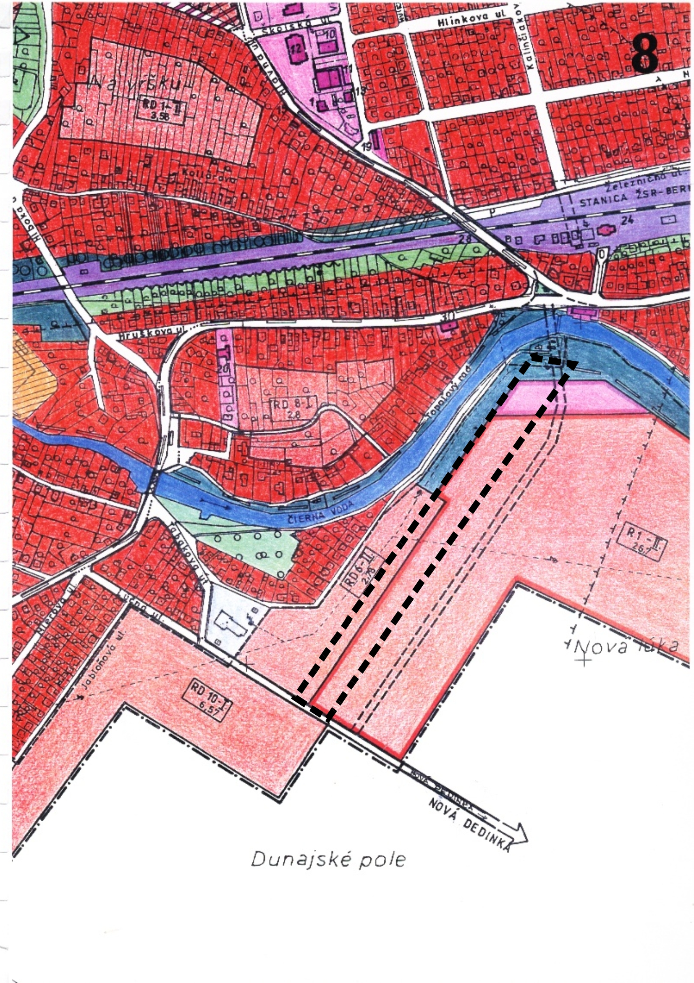
Vymedzenie riešeného územia na podklade „ÚPN SÚ Bernolákovo“ M 1:5000 (zmenšené)
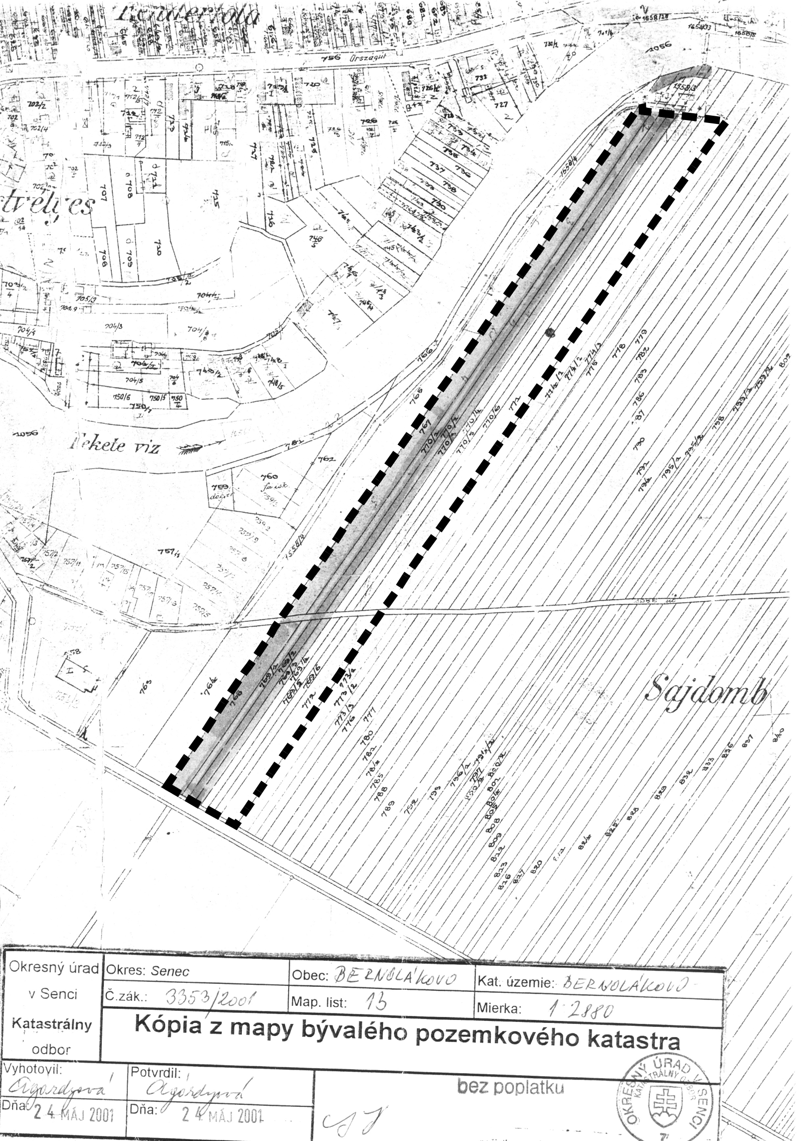
Vymedzenie riešeného územia na podklade mapy bývalého pozemkového katastra M 1:2880 (zmenšené)
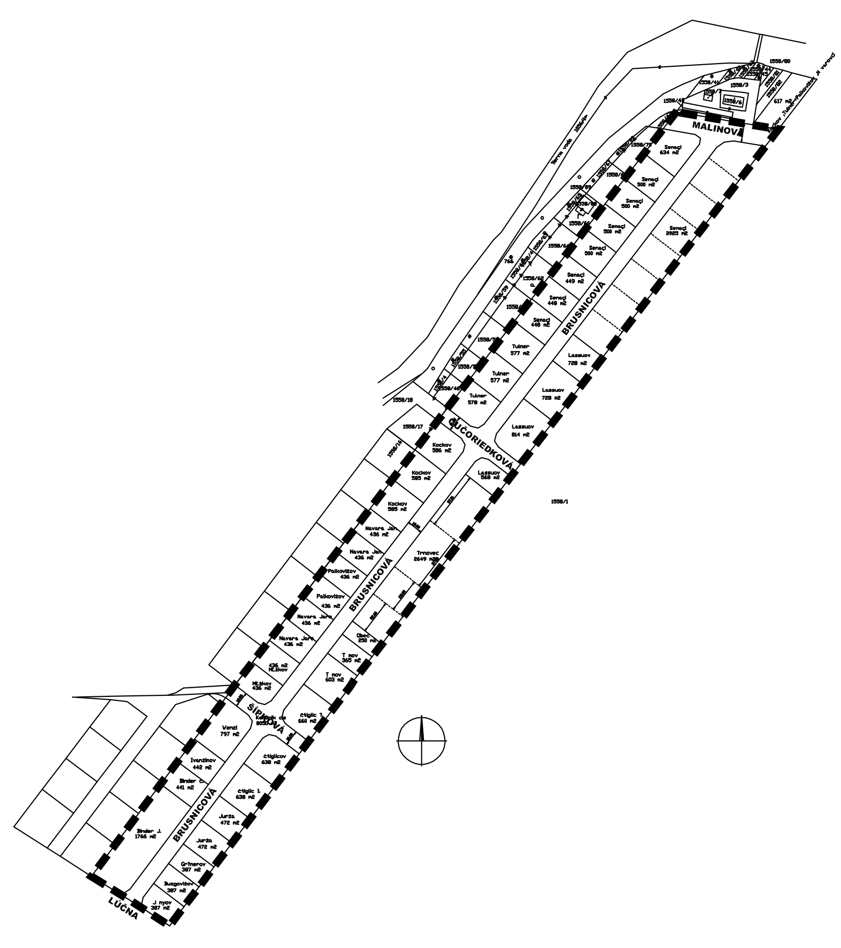

Vymedzenie riešeného územia na podklade geometrického plánu (vypracoval: Ing. Ondrej Kocmunda - GEOSTAV) M 1:1000 (zmenšené)

